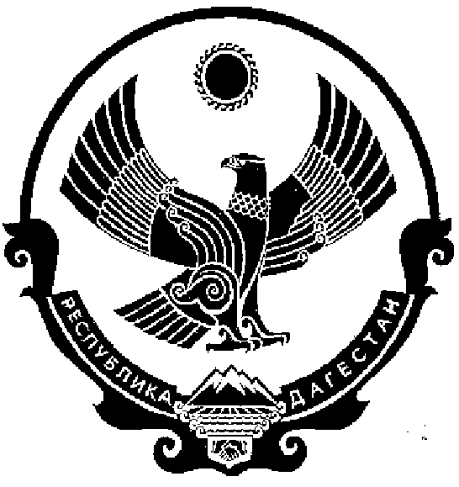
СОБРАНИЕ ДЕПУТАТОВ МУНИЦИПАЛЬНОГО РАЙОНА «КИЗИЛЮРТОВСКИЙ РАЙОН»
368120, Российская Федерация Республика Дагестан г. Кизилюрт ул. Гагарина 52 «а».

10.10.2017г № 29.2 РС - 05

РЕШЕНИЕ

г. Кизилюрт

О внесении изменений в Решение Собрания депутатов МР «Кизилюртовский район» «О бюджете МР «Кизилюртовский район» на 2017 год и плановый период 2018 и 2019 годов»
Статья 1
Внести в Решение Собрания депутатов от 27 декабря 2016 года № 24/1 – 5 РС
«О бюджете МР «Кизилюртовский район» на 2017 год и на плановый период 2018 и 2019 годов» (редакция от 16.06.2017 года № 26.2 – 05 РС) следующие изменения:
- в части 1 статьи 1:
слова « в сумме 683847,718 тыс.рублей» заменить словами «в сумме 684737,718 тыс.рублей» , слова « в сумме в сумме 603269,718 тыс.рублей» заменить словами «в сумме 604159,718 тыс.рублей»

- в части 2 статьи 1:
слова « в сумме 689531,908 тыс.рублей» заменить словами «в сумме 690695,708 тыс.рублей»

3) в части 5 статьи 1:
Слова « в сумме 5684,190 тыс.рублей» заменить словами « в сумме 5957,990 тыс.рублей»

Статья 2
Приложения № 1,6,7 изложить в новой редакции

Председатель Собрания
МР «Кизилюртовский район» А.М. Абдужанов.

